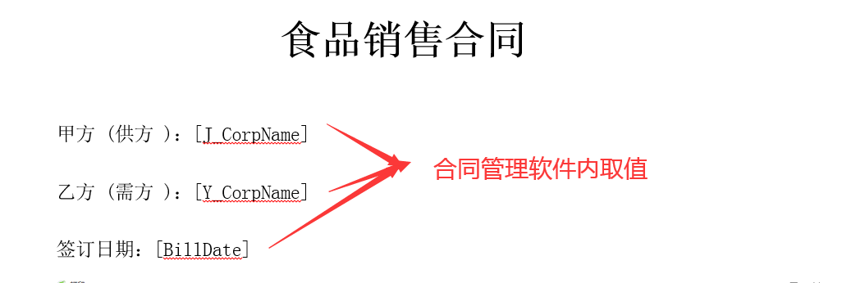
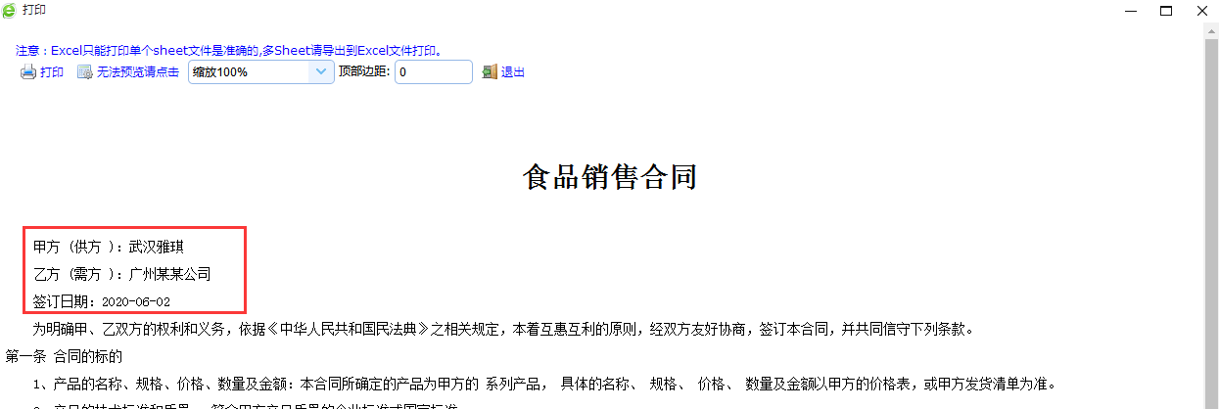

食品销售合同
甲方 (供方 )：[J_CorpName]
乙方 (需方 )：[Y_CorpName]
签订日期：[BillDate]

为明确甲、乙双方的权利和义务，依据《中华人民共和国民法典》之相关规定，本着互惠互利的原则，经双方友好协商，签订本合同，并共同信守下列条款。
第一条 合同的标的
1、产品的名称、规格、价格、数量及金额：本合同所确定的产品为甲方的 系列产品， 具体的名称、 规格、 价格、 数量及金额以甲方的价格表，或甲方发货清单为准。
2、产品的技术标准和质量， 符合甲方产品质量的企业标准或国家标准。
第二条 交货、验收方式
乙方收到产品后应及时验收，若有异议应以书面形式在三天内向甲方提出，并提交货运原件，以便协助解决。否则甲方视为乙方以按要求收货。
第三条 甲方的权利和义务
1、甲方有向乙方提供质量合格产品的义务。
2、甲方有及时、 准确的向乙方提供产品相关资料和证件的义务。
3、乙方在保质期内如发现产品质量问题， 甲方经查证后，属甲方责任的， 甲方有无偿调换、 退货的义务 (乙方造成的除外)。
第四条 乙方的权利和义务
1、乙方应向甲方提供有效的营业执照、 卫生许可证、 税务登记证及法定代表人身份证复印件。
2、乙方年销售任务为万圆， 每月最低销售期间应按月、季度的销售计划进货。如连续三个月未完成销售任务的 80%或全年未完成销售任务的 80%，甲方有权取消乙方的经销权。无论是乙方放弃还是甲方取缔其经销权，乙方应无条件保证甲方产品的可持续稳定发展以及配合甲方做好渠道、市场的交接工作。
3、乙方享有甲方提供的促销商品等支持的权利。
4、甲方提供不超过生产日期 60 天的产品给乙方，否则乙方有权拒收。
5、乙方有责任配合甲方业务代表不定期到乙方查询经营及库存情况。
6、乙方的销售价格不得低于甲方提供的价格销售和跨区销售、否则取消所有返利，并取消销售甲方产品的资格。
第五条 销售要求及销售政策
1、乙方应在合同有效期内销售系列产品
2、乙方在合同有效期内内完成销售任务万元， 甲方按销售额的
3、乙方在合同有效期内内完成销售任务万元以上， 甲方按销售额的 返利给乙方。
4、合同有效期内销售额在万元以下则无返利。
5、所有返利都必须是在合同期满且货款结清后的次月甲方以产品兑现给乙方。
第六条 价格与结算
1、甲方产品的价格以甲方盖公章的为准， 甲方视成本及市场原材料变化有权更改供应价格，但应提前一个月通知乙方。新价格调整前已付款则无论甲方价格做任何调整本批货以原供价为准。
2、结算方式： 先款后货， 甲方在收到乙方货款 5 日内按乙方指定地点将货物发出。
3、付款方式： 由乙方将货款存入甲方指定的银行账户。乙方不得将现金交与甲方业务人员，否则由此产生的一切不良后果由乙方负责。
其他
1、本合同的附件是本合同的有效组成部分具有同等效力;
2、本合同任何条款的变更，双方必须书面为之 ;
3、甲方业务代表未经甲方书面传真确认， 不得向乙方借取货物或现金，不得行使超出合同范围之外的权力，由此引发的一切责任甲方不予承担。
4、本合同一式两份，甲乙双方签字 (盖章 )生效，双方各执一份。本合同共
5、本合同有效期为月日 ;
6、未尽事宜双方协商处理 ;
甲方 (公章 )：_____ 乙方 (公章 )：_____
法定代表人 (签字 )：_____ 法定代表人 (签字 )：_____
_____年____月____日 _____年____月____日

